Бюджетное профессиональное образовательное учреждение Омской области
«Седельниковский агропромышленный техникум»

Кроссворд на тему: «Материаловедение и сварочное оборудование»

Автор-составитель: Баранов Владимир Ильич
мастер производственного обучения
первой квалификационной категории

Седельниково село Омская область
2019-2020 учебный год

Для общего развития обучающихся, для проведения внеклассных мероприятий, викторин, выполнения внеаудиторной самостоятельной работы.
Кроссворд на тему: «Материаловедение и сварочное оборудование»
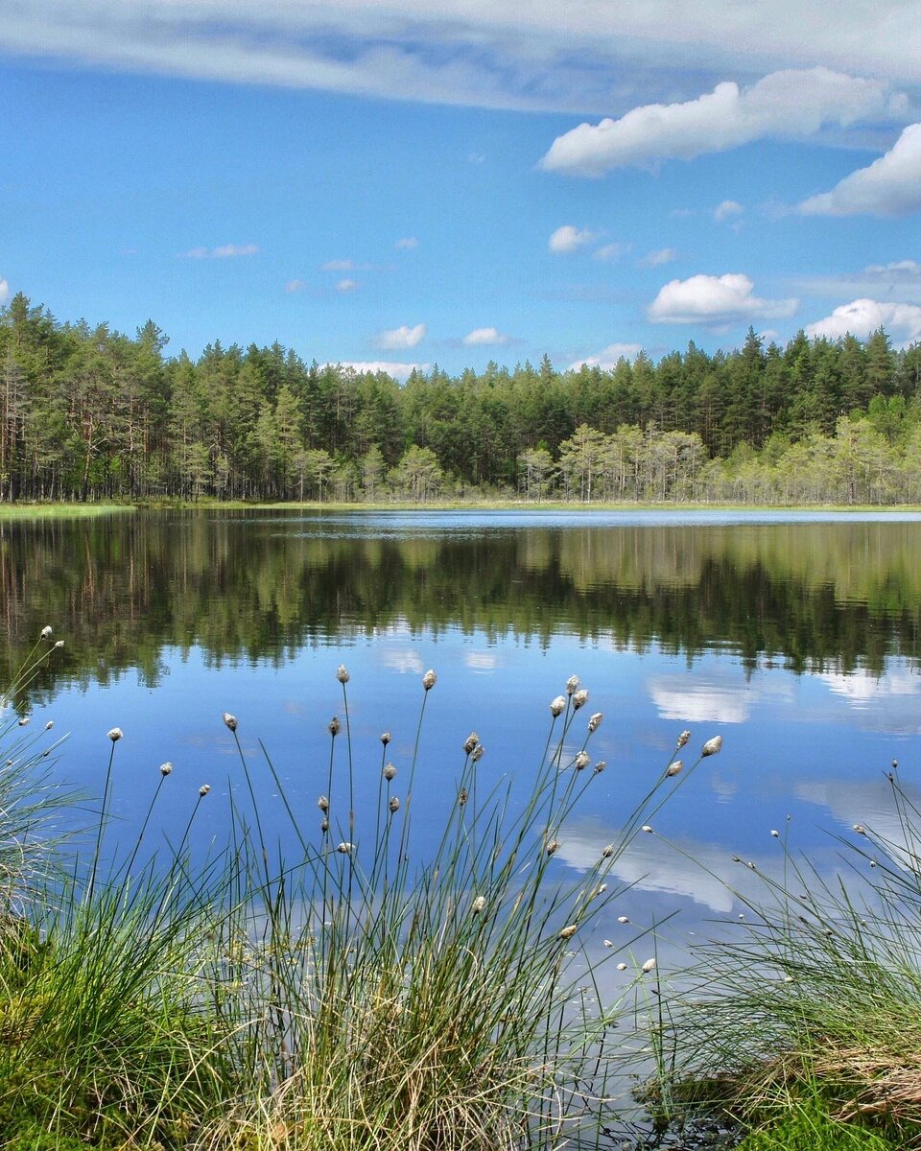
 |  |  |  |  |  |  |  | 14
 |  |  |  | 1
 |  |  | 15 |  |  |  |  |  |  |  |  |  | 16
 | 2 |  |  |  |  | 17 |  |  |  | 3 |  |  |  |  | 18
 |  |  |  |  |  | 4
 |  |  |  |  |  | 5
 | 6 |  |  |  |  |  |  |  |  | 7
 | 8 |  |  |  |  | 19 |  |  |  | 9 |  |  |  |  | 20
 |  |  | 10
 | 11 |  |  |  |  |  |  |  |  | 12
 |  |  |  | 13

Вопросы:
По горизонтали:
1 - отверстие для заливки штейна медеплавительного конвертера.
2 - деталь безынжекторной газовой горелки.
3 - материал полученный спеканием смеси порошков.
4 - английский писатель, романы «Путь наверх», «Жизнь наверху», «Ревнивый бог», «Благочестивый агент».
5 – птица семейства голубеобразных.
6 - плод смоковницы, винная ягода.
7 - обращение к пожилой женщине.
8 - сплав меди с цинком.
9 - венец, ореол.
10 - специалист по передаче и приему сообщений по рации.
11 - высокопластичный алюминиевый сплав.
12 – узкая тканая или плетеная полоса материи.
13 - сплав алюминия с серебром.

По вертикали:
2 - прибор для определения стран света.
3 - причудливое явление, призрак.
8 - посуда круглой формы со слегка приподнятыми краями и широким плоским дном.
9 - металл светло-серого или белого цвета с матовой поверхностью.
14 - представитель фторопластов является стойким к воздействию агрессивных сил.
15 - электромагнитный аппарат, преобразующий переменный ток одного напряжения в переменный ток другого напряжения той же частоты.
16 - источник питания постоянного тока.
17 - домашнее животное из семейства хищных млекопитающих.
18 - деталь инжекторной газовой горелки.
19 - танец из шести фигур, исполняемый четным количеством пар.
20 - исходное положение, принимаемое без доказательств.

Ответы на вопросы:
По горизонтали: 1 – горловина, 2 – корпус, 3 – феррит, 4 – брейн, 5 – карно, 6 – смоква,7 – мамаша, 8 – томпак.9 – корона, 10 – радист, 11 – авиаль, 12 - тесьма, 13 – аргенталь.

По вертикали: 2 – компас, 3 – фантом, 8 – тарелка, 9 – кобальт, 14 – политетрафторэтилен, 15 – трансформатор, 16 – преобразователь, 17 – собака, 18 – трубка, 19 – кадриль, 20 – аксиома.

Источники:
Источники:
- Материаловедение и слесарное дело: учебник Чумаченко Ю.Т., Чумаченко Г.В. - 2-е изд., стер. – Москва : КНОРУС, 2020. – 294 с. – (Среднее профессиональное образование).
- Иллюстрированное пособие сварщика : издание 2 –е, исправленное – издательство «Соуэло», Москва, 2011 г.
- Ожегов С.И. Словарь русского языка под ред. Чл. – корр. АН СССР Н. Ю. Шведовой – 18 –е изд., стереотип. – М.: Рус. яз., 1987. – 797 с.
Интернет источники.
Изображение – доступ:
https://avatars.mds.yandex.net/get-zen_doc/3503969/pub_6018057eb19d82187e414487_60181184d941687b70166c6e/scale_1200
Смоква - [Электронный ресурс] режим доступа:
https://dic.academic.ru/dic.nsf/ogegova/224638

